Мастер-класс для педагогов
Использование игр и упражнений в развитии внимания детей дошкольного возраста
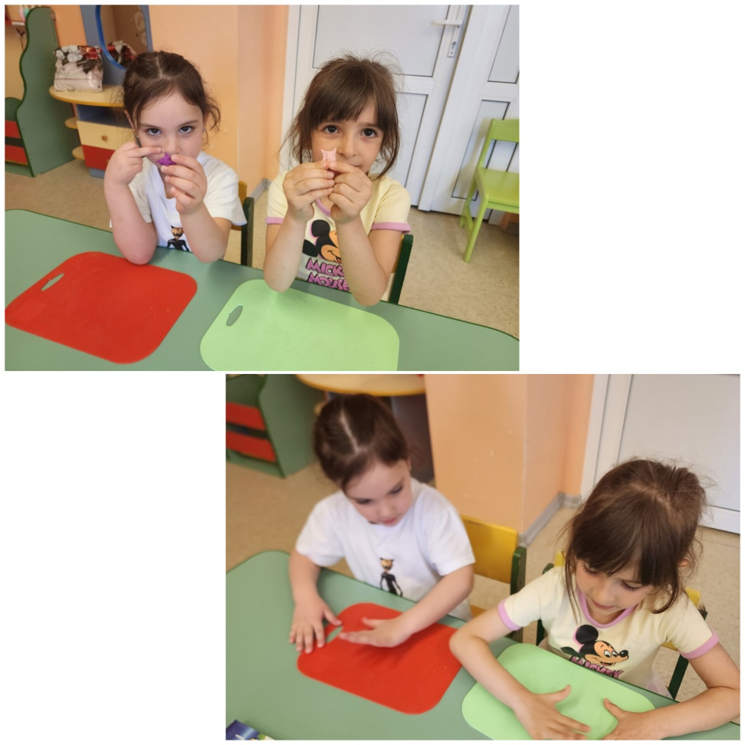

Подготовила:
Воспитатель Ефанова Т.О.

г.о. Реутов, 2025 г.
Использование игр и упражнений в развитии внимания детей дошкольного возраста
Описание: в ходе мастер-класса мы покажем игры для развития внимания у детей дошкольного возраста.
Назначение: игры
Цель: передача педагогического опыта
Задачи:
Обучающие:
- поделиться с педагогами своими разработками по этой теме;
Воспитывающие:
- показать важность игр на развитие концентрации
Развивающие:
- апробировать с педагогами несколько игр и упражнений по развитию концентрации;
Ход работы:
При игре с гиперактивным ребенком надо учитывать особенности таких детей, а именно их неумение длительное время подчиняться групповым правилам, быструю утомляемость, неумение выслушивать и выполнять инструкции (концентрировать своё внимание на деталях), трудности в ожидании своей очереди и неумение считаться с интересами окружающих. Поэтому играть нужно сначала индивидуально, постепенно подключая их к маленьким подгруппам, и лишь после этого выводя на коллективные игры.
- «Черепаха» - для контроля за своими движениями: движение ребёнок начинает от противоположной стены к взрослому, как черепаха – медленно, не останавливаясь и не спеша. Через 2 – 3 минуты дается новая команда – остановиться, «замереть». Если игра проходит в группе, то побеждает тот, кто оказался дальше всех от взрослого. Можно повторить игру несколько раз, и обсудить её (что мешало двигаться медленно, и что помогло выполнять команды).
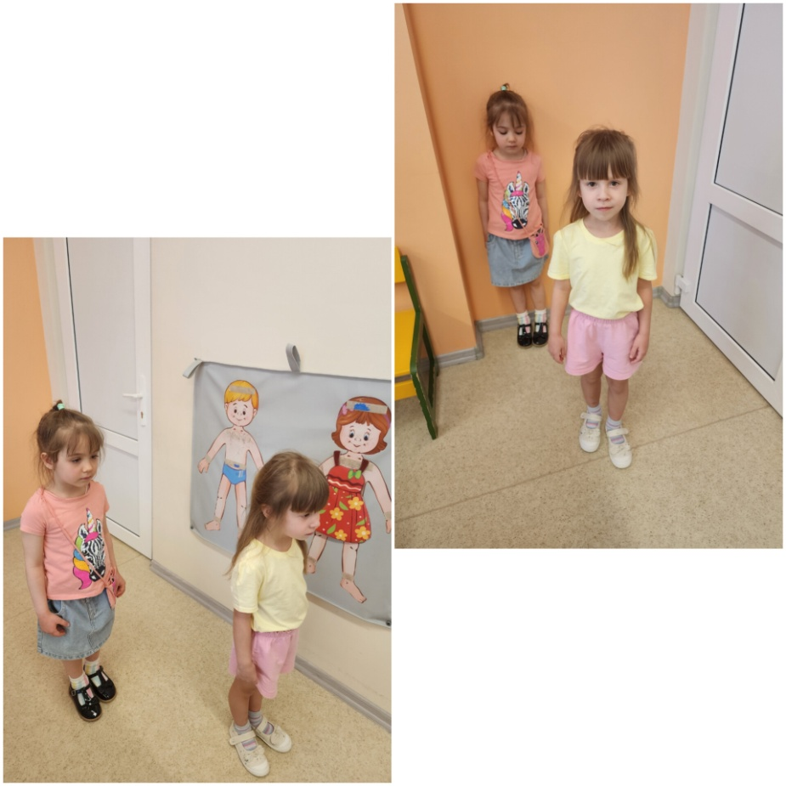

- «Клубочек» - для обучения саморегуляции: расшалившемуся ребенку надо смотать в клубок яркую пряжу (веревку), причем размер клубка с каждым разом увеличивается, сообщая при этом, что пряжа (веревка) волшебная – она поможет ему успокоиться, не огорчаться, не уставать и не «заводиться», как только он начнет её сматывать.
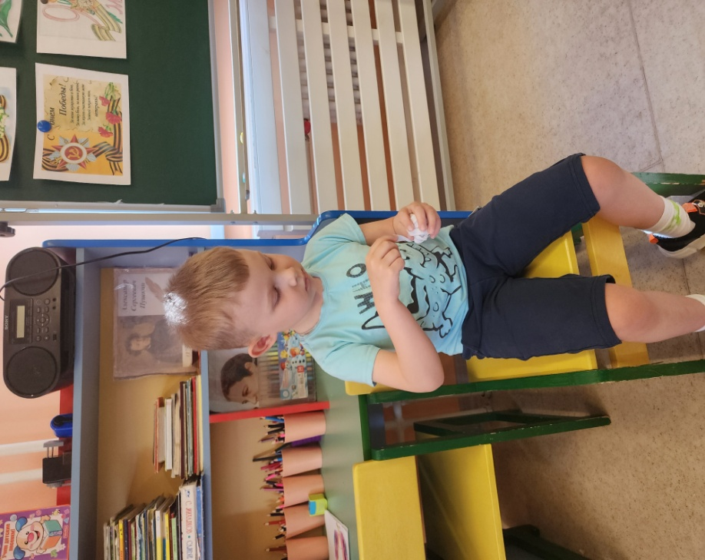

- «Птичка» - на развитие мышечного контроля: дать ребенку в ладошки маленькую, хрупкую пушистую птичку (иную игрушку), он должен подержать её в ладошках, защитить от коршуна, погладить, поговорить с ней, сказать добрые слова и успокоить ее. В дальнейшем игрушку можно не класть, а напомнить ребенку о ней и предложить успокоить ее снова, просто сложив ладошки и сев на стул.
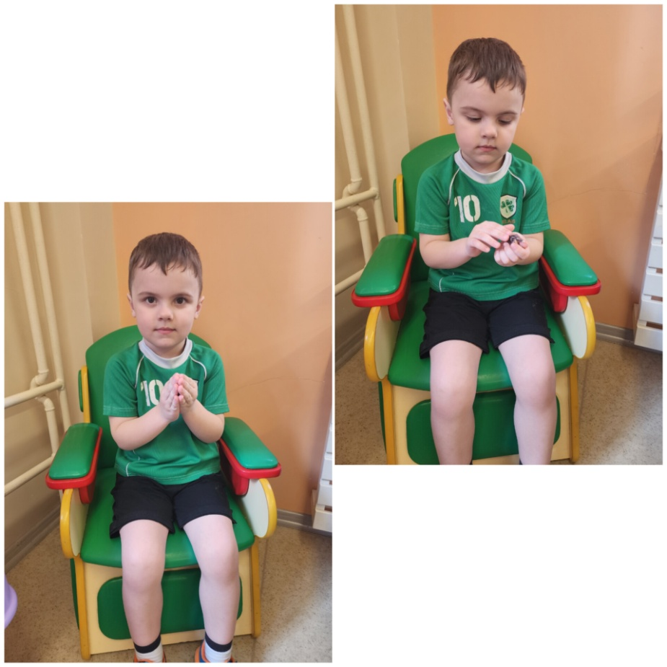

- «Что нового» - игра для обучения концентрировать внимание на деталях: взрослый рисует геометрическую фигуру, по очереди (если в группе, то дети) к фигуре дорисовываются детали, создается тем самым картинка. Когда кто- то пририсовывает детали, остальные глаза закрывают, и после их открытия находят новое в рисунке. Чем дольше игра, тем сложнее.
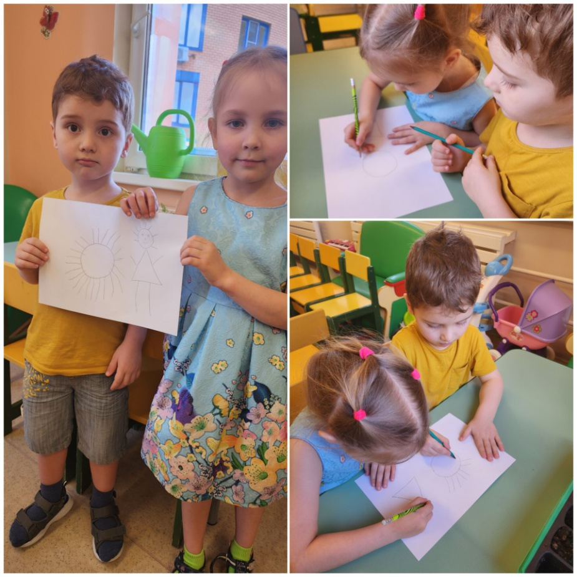

- «Ласковые лапки» - игра для снятия напряжения мышечных зажимов, снижения агрессивности: взрослый подбирает 6-7 мелких предметов различной фактуры: кусочек меха, кисточку, стеклянный флакон, бусы, вату и т.д. Всё это выкладывается на стол. Ребёнку предлагается оголить руку по локоть.
- Воспитатель объясняет, что по руке будет ходить «зверёк» и касаться ласковыми лапками. Надо с закрытыми глазами угадать, какой «зверёк» прикасается к руке – отгадать предмет. Прикосновения должны быть поглаживающими, приятными.
Вариант игры: «зверёк» будет прикасаться к щеке, колену, ладони. Можно поменяться с ребёнком местами.
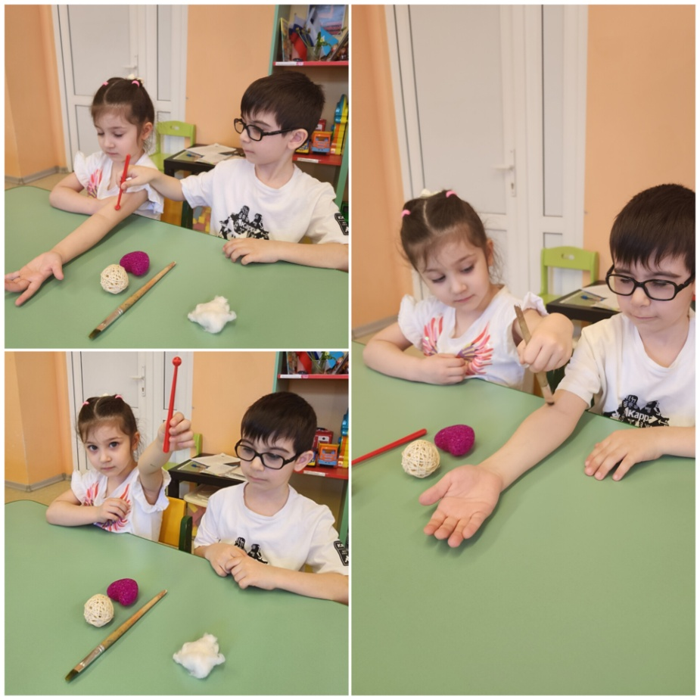

- «Кричалки—шепталки—молчалки» - игра на развитие наблюдательности, умения действовать по правилу: из разноцветного картона надо сделать 3 силуэта ладони: красный, желтый, синий. Это — сигналы. Когда взрослый поднимает красную ладонь — “кричалку” можно бегать, кричать, сильно шуметь; желтая ладонь — “шепталка” — можно тихо передвигаться и шептаться, на сигнал “молчалка” — синяя ладонь — дети должны замереть на месте или лечь на пол и не шевелиться. Заканчивать игру следует “молчанками”.
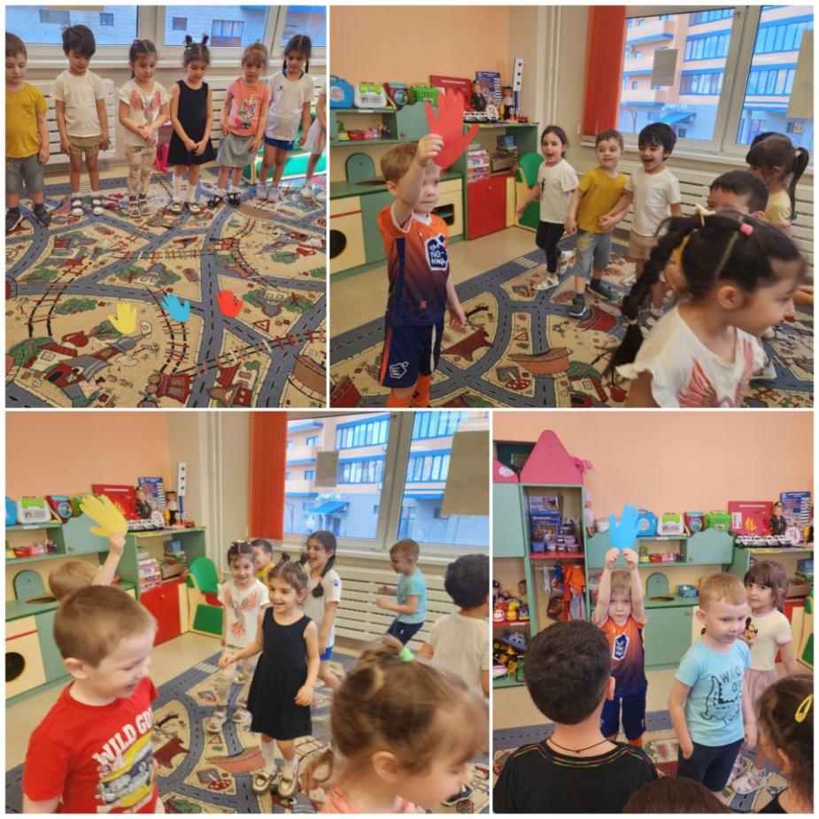

- Упражнение «Угадываем эмоции»
Цель: упражнение, которое знакомит ребенка с эмоциями.
Инструкция: Ведущий изображает эмоцию и предлагает другим ее угадать. Например, сделать какую-то рожицу и спросить: «Как ты думаешь, что я сейчас испытываю? Какая это эмоция?». В эту игру может играть не только взрослый с ребенком, но и дети друг с другом.
Прочитать эмоции можно не только по лицу, но и по телодвижениям. Для этой игры можно отвернуться/закрыть лицо и показывать печаль, любопытство или страх с помощью поз и движений.
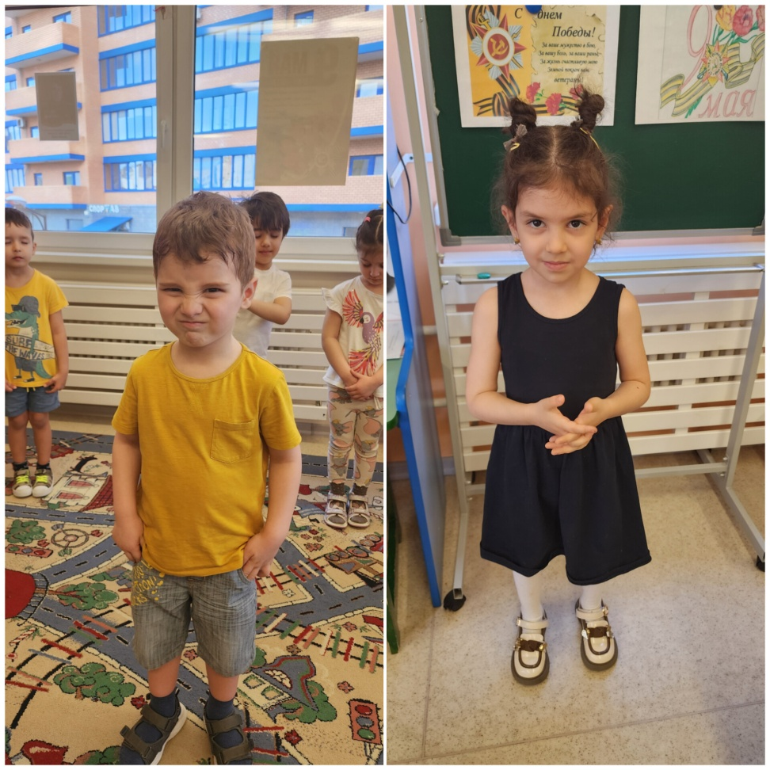
- Упражнение «Моторчик»
Цель: в моменте повысить концентрацию ребенка.
Инструкция: сложите пальцы в замок, большие пальцы оставьте свободными. Читайте текст вслух, вращая большими пальцами вокруг друг друга. Ускоряйте моторчик и увеличивайте скорость чтения.
- Упражнение «Лепка злости»
Цель: упражнение способствует эмоциональной разрядке, снятию мышечного напряжения и помогает укрепить контакт со своим раздражением и злостью.
Инструкция: Ребенку предлагается из пластилина слепить свою злость. В процессе лепки использовать вопросы:
• Знаешь ли ты, для чего нам дана злость?
• В чем она тебе помогает?
• Хочет ли она, чтобы ее заметили и помогли выбраться из головы?
• Что поможет злости не быть такой злюкой?
• Как помочь злости, если она становится слишком сильной или огромной?
• Что ты бы посоветовал/ла другу, когда он злится?
После того, как ребенок слепит злость уточнить, хочет ли он/она сохранить фигуру, как напоминание себе, что злость не что-то ужасное, а нужное каждому ребенку и человеку.

